|  |  |  |
| --- | --- | --- |
| **Politechnika Świętokrzyska w Kielcach**  **Wydział Elektrotechniki, Automatyki i Informatyki** | | |
| Laboratorium: **IoT** | | |
| Ocena: | Lab 1 | Grupa: **4IZ11**  Jakub Kołomański  Kamil Gorzała  Karol Błędziński |
| Data wykonania ćwiczenia:  15.11.2018 |

Cel:  
 Celem laboratorium nr.2 jest zapoznanie się z nowymi zagadnieniami IoT.

W ćwiczeniu 2.2.1.4 musieliśmy zbudować prosty obwód składający się z mikroprocesora, diody LED i Servo w oprogramowaniu Cisco Packet Tracer.

W ćwiczeniu 2.1.3.4 musieliśmy założyć konto na stronie [www.tinkercad.com](http://www.tinkercad.com) i użyć programu zamieszczonego na tej stronie do zaprojektowania obwodu płytki prototypowej. Tinkercad zapewnia dostęp do wirtualnej elektroniki, umożliwiając użytkownikom projektowanie, prototypowanie i drukowanie projektów 3D ukończonych obwodów.

### Ćwiczenie 2.2.1.4:

Użyte podzespoły, które były potrzebne do zbudowania obwodu:

-SBC Board – mikroprocesor programowalny  
-Servo  
-Diode LED

W tym zadaniu należało wykonać połączenie wyżej wymienionych komponentów ze sobą za pomocą IoT Custom Cable i wybrać odpowiednie porty. Następnie przy użyciu komputera PC, wchodząc na SBC Board, uruchomić zaimplementowany kod, sprawdzić jak wówczas działa obwód tj. w jakiej częstotliwości świeci dioda LED.

Co trzeba zrobić żeby wraz z mruganiem diody obracało się servo ?

W kodzie żądłowy płytki SBC musimy dokonać modyfikacji innej niż w instrukcji, tzn. musimy użyć funkcji CustomWrite w odstępie jednej linki kodu o funkcje deley – opóźnienie. Po tej zmianie, Servo się obraca razem z mruganiem diody.

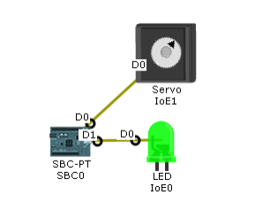

### Wnioski:

W tym ćwiczeniu użyliśmy programu Cisco Packet Tracert, żeby móc zbudować prosty obwód w oparciu o Diode LED, Servo i płytke SBC. Musieliśmy wykonać między nimi połączenie i uruchomić obwód. Zobaczyliśmy, że możemy sami zaprogramować pewnie funkcje i działanie małego systemu. Poznaliśmy, co można wykonać za pomocą programowalnego mikroprocesora.

### Ćwiczenie 2.1.3.4

Użyte podzespoły potrzebne do wykonania tego ćwiczenia to:

-Breadboard small

-9V Battery

-Light Bulb

-Slideswitch

W tym ćwiczeniu należało założyć konto na platformie Tinkercad, a następnie stworzyć obwód z wykorzystaniem płytki połączeniowej, baterii o napięciu stałym 9V oraz żarówki. Do płytki podłączyliśmy baterie jako źródło zasilania, następnie musieliśmy wykonać/nrarysować dwa przewody na płytce prototypowej pod zaciskami żarówki, którą zamontowaliśmy na płytce. Czerwonym przewodem oznaczyliśmy potencjał dodatni, a czarnym – potencjał ujemny. Po wykonaniu połączeń rozpoczynamy symulację i widzimy, że obwód działa, przez to, że żarówka zaczyna świecić. Następnym krokiem jest zmodyfikowanie obwodu przez usunięcie czarnego przewody i dodanie drugiego światła na płytce prototypowej. Następnie dodajemy przełącznik, którym będziemy mogli wybierać, którą żarówkę chcemy zapalić, sterując ujemny potencjałem.

Gdybyśmy zamiast przełącznika suwakowego, zamontowali potencjometr, to w efekcie moglibyśmy sterować nie tylko tym, która żarówka ma świecić, ale także, mielibyśmy możliwość jej przyciemnienia.

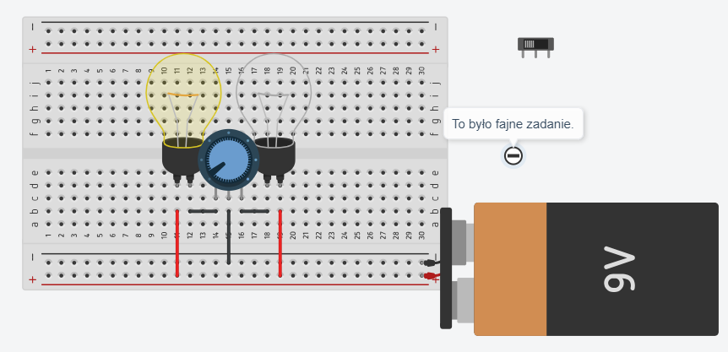

### Wnioski:

W tym ćwiczeniu poznaliśmy nowe środowisko: Tinkercad, dzięki któremu możemy wykonywać ciekawe projekty z wykorzystaniem bardziej rozbudowanych podzespołów, skierowanych raczej w stronę elektroniki. Dzisiaj nauczyliśmy się jak wykonać zasilanie żarówki, prądem stałym płynącym z baterii 9-voltowej, łącząc potencjały do odpowiednich złączy żarówek, sterując dodatkowo przełącznikiem suwakowym, i testując działanie potencjometru na przykładzie oświetlenia.